

**Ενσωματωμένα Συστήματα**

**ΤΕΛΙΚΗ ΑΝΑΦΟΡΑ**

**ΟΝΟΜΑ ΟΜΑΔΑΣ 05**

**ΟΝΟΜΑΤΑ**

1. ΑΛΕΞΑΝΔΡΙΔΗΣ ΖΩΗΣ
2. ΑΜΑΝΑΤΙΔΗΣ ΠΑΥΛΟΣ
3. ΜΠΑΛΛΑΣ ΑΛΚΗΒΙΑΔΗΣ
4. ΧΑΪΤΑΣ ΝΙΚΟΛΑΟΣ

**ΗΜΕΡΟΜΗΝΙΑ 27/5/2025**

**1. ΕΙΣΑΓΩΓΗ**

Το ρομπότ μας είνια ένας ακολουθητής γραμμής (Line Follower), που χρησιμοποιεί ψηφιακούς αισθητήρες υπέρυθρων δέσμεων φωτός (IR), ώστε να μπορεί να εντοπίζει μια διαδρομή και να την ακολουθεί με ακρίβεια. Διαθέτει σχετικά μεγάλη μεταξόνια απόσταση (η απόσταση μεταξύ των τροχών), με σκοπό να αυξηθούν τα επίπεδα πρόσφυσης του ρομπότ. Για το ρομπότ χρησιμοποιήθηκαν υλικά τα οποία είναι εύκολα προσβάσιμα και οικονομικά, κάτι που το καθιστά προσιτό στην δημιουργία του. Τέλος, ο μικροελεγκτής που χρησιμοποιήθηκε, ο Maker Pi RP2040 της Cytron Technologies, καθιστά την συγγραφή κώδικα και την συνδεσμολογία εύκολη, καθώς υποστηρίζει πολλές γλώσσες (C/C++, MicroPython, CircuitPython) και παρέχει όλα τα απαραίτητα κυκλώματα πάνω στο ίδιο PCB (Motor Drivers, Pins και τον ίδιο τον επεξεργαστή).

**2. αλγοριθμοσ**

Ο αλγόριθμος αυτός αποτελείται από τον αλγόριθμο PID, ένα δημοφιλή αλγόριθμο που προσπαθεί να διορθώσει το «λάθος» που έχει σε σχέση με μια τιμή που ζητάμε.

Συγκεκριμένα, η τιμή που ζητάμε εδώ είναι ο κεντρικός αισθητήρας να δίνει στην έξοδο του λογικό «1» και όλοι οι άλλοι αισθητήρες να δίνουν στην έξοδο τους λογικό «0». Αυτό το κάνει μέσω των παραμέτρων P (Proportional), I (Integral) και D (Derivative), οι οποίες χρησιμοποιούνται για την άμεση αντίδραση στο τρέχων «λάθος», για την αντίδραση στο συνολικό «λάθος» και για την αντίδραση στο πόσο γρήγορα αλλάζει το «λάθος» αντίστοιχα.

Τα βήματα του αλγορίθμου είναι τα εξής:

* Θέτουμε τις σταθερές Kp, Ki, Kd και τον πολλαπλασιαστή p, με τον πολλαπλασιαστή p να αντιπροσωπεύει το πόσο «λάθος» κάνει το ρομπότ κατά τις κινήσεις του.
* Θέτουμε την βασική ταχύτητα του ρομπότ.

Όσο όλοι οι αισθητήρες δεν «βλέπουν» μαύρο:

* Ανάγνωση των τιμών που «βλέπουν» οι αισθητήρες.
* Αν η έξοδος όλων των αισθητήρων είναι λογικό «1», τότε τερματίζεται το loop.
* Αν η έξοδος στο κεντρικό αισθητήρα είναι λογικό «1», τότε:

- Αν ο κεντρικός αισθήτηρας και ο δεξιός αισθητήρας δίνουν έξοδο λογικό «1», τότε επιστρέφεται πολλαπλασιαστής p, και αποθηκεύει την κίνηση που έκανε.

- Αν ο κεντρικός αισθήτηρας και ο αριστερός αισθητήρας δίνουν έξοδο λογικό «1», τότε επιστρέφεται πολλαπλασιαστής -p, και αποθηκεύει την κίνηση που έκανε.

- Αν μόνο ο κεντρικός αισθήτηρας δίνει έξοδο λογικό «1», τότε επιστρέφεται πολλαπλασιαστής 0, διότι θεωρείται πως είναι τέλεια κεντραρισμένος.

* Αν η έξοδος στο κεντρικό αισθητήρα είναι λογικό «0», τότε:

- Αν ο δεξιός αισθητήρας δίνει έξοδο λογικό «1», τότε επιστρέφεται πολλαπλασιαστής k * p, και αποθηκεύει την κίνηση που έκανε (όπου k ένας έξτρα πολλαπλασιαστής, πάνω στον ήδη υπάρχον πολλαπλασιαστή p).

- Αν ο αριστερός αισθητήρας δίνει έξοδο λογικό «1», τότε επιστρέφεται πολλαπλασιαστής k * (-p), και αποθηκεύει την κίνηση που έκανε (όπου k ένας έξτρα πολλαπλασιαστής, πάνω στον ήδη υπάρχον πολλαπλασιαστή p).

- Αν όλοι οι αισθητήρες δεν μπορούν να εντοπίσουν την γραμμή, τότε εκτελείται η επιστρέφεται ο πολλαπλασιαστής της τελευταίας κίνησης που έγινε, σε μια προσπάθεια να βρει ξανά την γραμμή.

* Υπολογίζεται η έξοδος output = Kp * proportional + Ki * integral + Kd * derivative, αφού ενημερωθεί το τελευταίο «λάθος», με βάση τα proportional = error, integral = integral + error και derivative = error – last_error.
* Υπολογίζεται η ταχύτητα που θα εφαρμοστεί σε κάθε κινητήρα με βάση το αποτέλεσμα του προηγούμενου βήματος.
* Αν η μεταβλητή output είναι μεγαλύτερη του μηδενός, το ρομπότ πρέπει να στρίψει δεξιά.
* Αν η μεταβλητή output είναι μικρότερη του μηδενός, το ρομπότ πρέπει να στρίψει αριστερά.
* Αν η μεταβλητή output είναι ίση με μηδέν, τότε εφαρμόζεται η βασική ταχύτητα που έχει τεθεί στον κώδικα.

To loop αυτό επαναλαμβάνεται όσο και οι 3 αισθητήρες μας δεν «βλέπουν» μαύρο.

**3. κατασκευη**

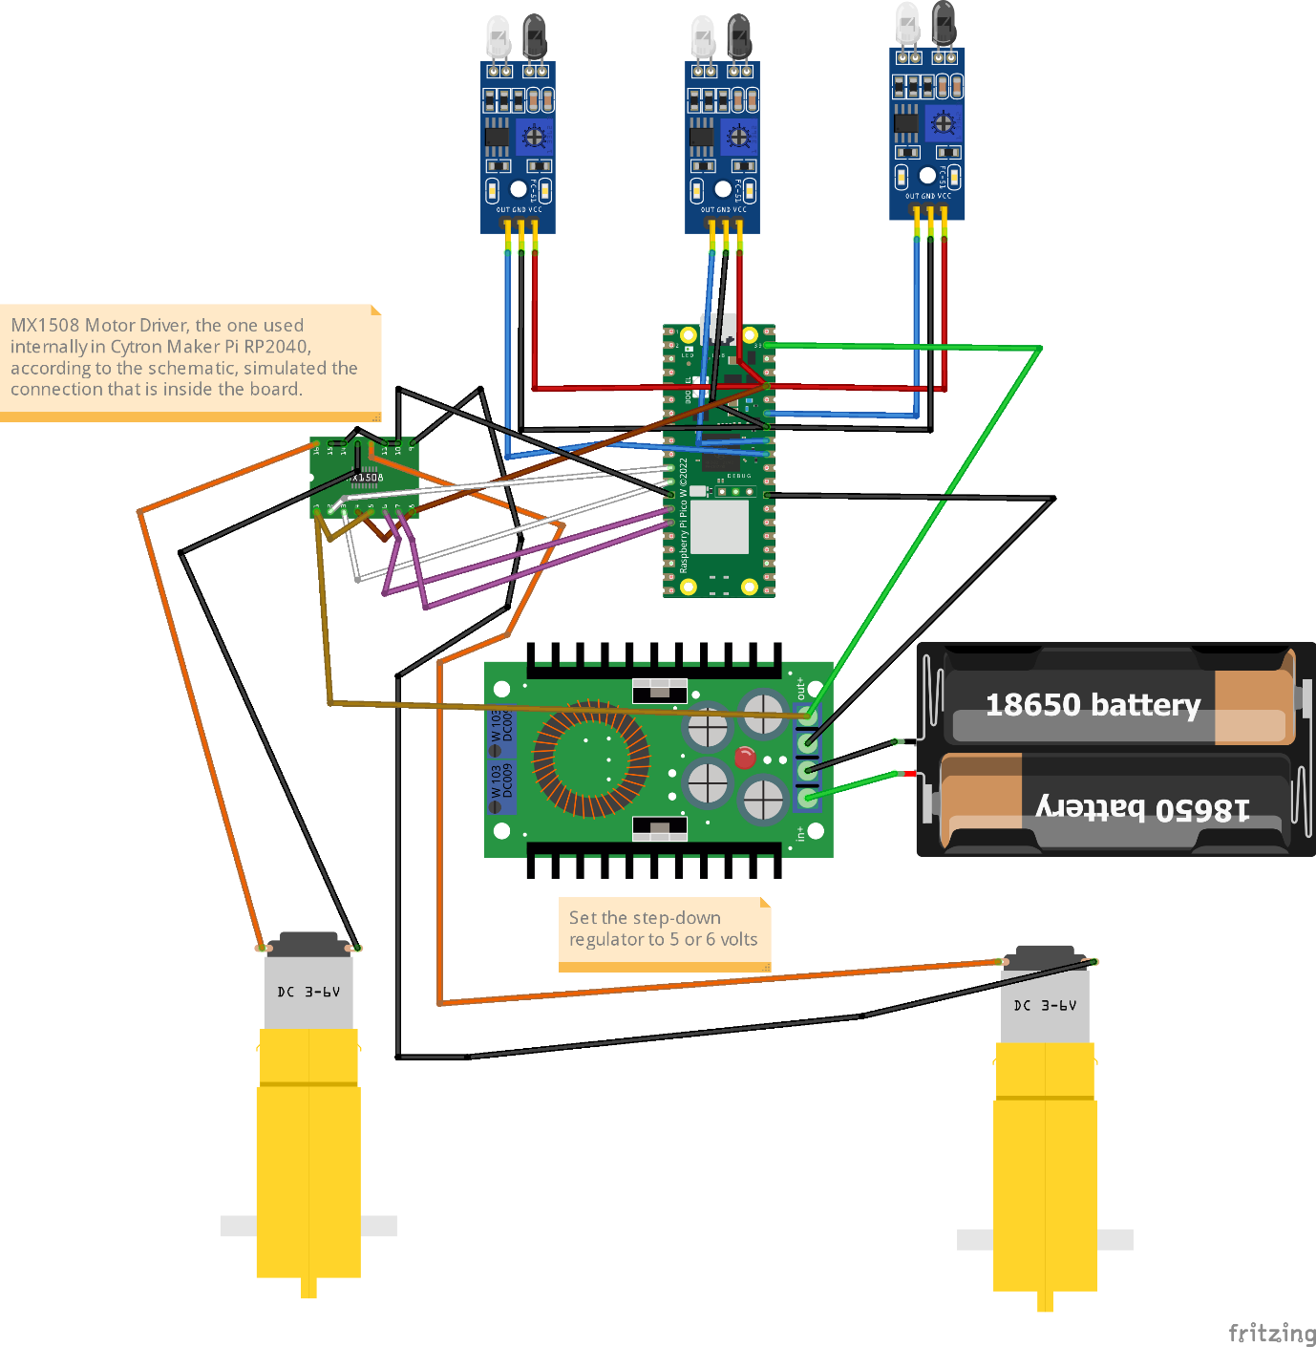

Εικόνα : To High-Level Διάγραμμα συνδέσεων

ΣΗΜΕΙΩΣΗ: Στο διάγραμμα αυτό, χρησιμοποιείται το βασικό Raspberry Pi Pico W, που είναι συνδεδεμένο με το MX1508 motor driver, διότι δεν μπορέσαμε να βρούμε ένα ικανοποιητικό Maker Pi RP2040 για το διάγραμμα μας. Επίσης, το buck converter που χρησιμοποιούμε στο διάγραμμα δεν είναι το ίδιο, αλλά το διάγραμμα αυτό παρέχει μια καλή προσέγγιση του πως είναι δομημένο το κύκλωμα.

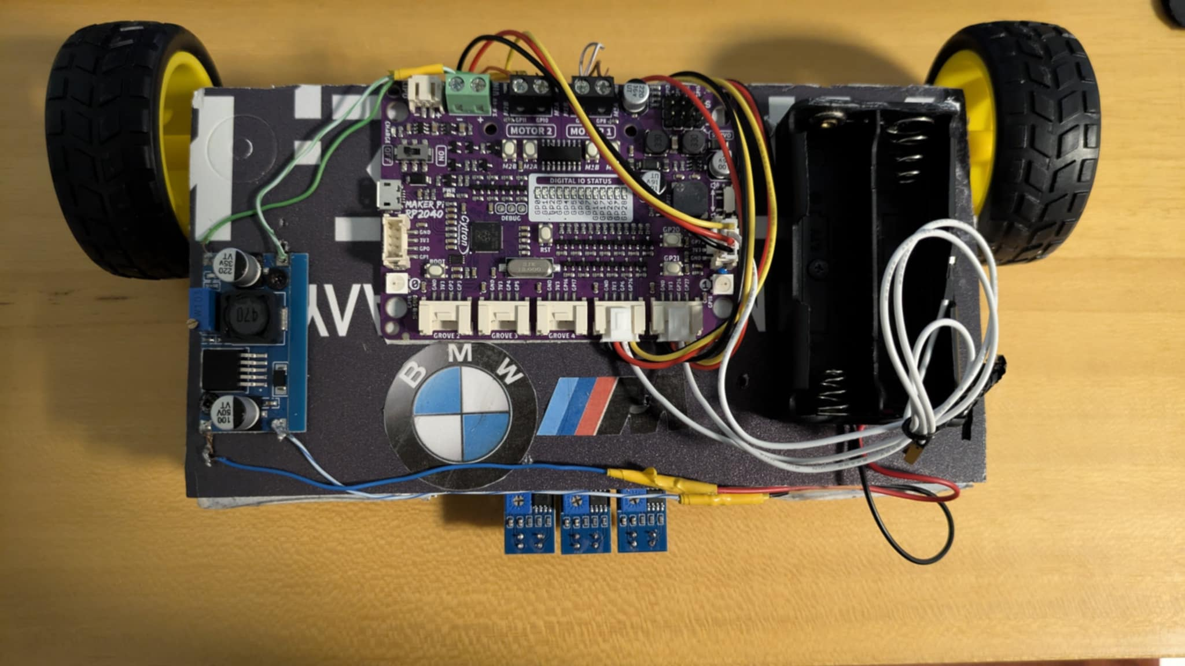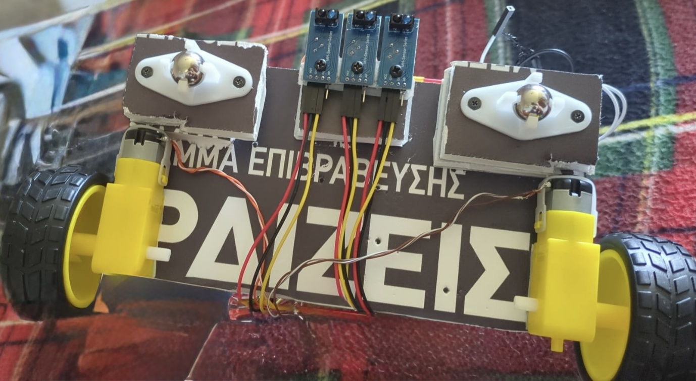

Εικόνα 3: Υλοποίηση μακέτας (άνω όψη)

Εικόνα 2: Υλοποίηση μακέτας (κάτω όψη)

Πίνακας 1. Συγκεντρωτικός πίνακας εξόδων κατασκευής.

|  |  |  |  |  |  |  |
| --- | --- | --- | --- | --- | --- | --- |
| **Εξάρτημα** | **Περιγραφή** | **Προμηθευτής** | **Κωδικός προϊόντος#** | **Τιμή μονάδας** | **Ποσότητα** | **Σύνολο** |
| Voltage Regulator | Voltage Step Down | <https://www.temu.com/> | - | €0,91 | 1 | 0,91€ |
| Ir Sensor | TCRT5000 | <https://www.temu.com/> | - | €1,42 | 3 | 4,26€ |
| Battery Slot | 18650 | <https://www.temu.com/> | - | €0,92 | 1 | 0,92€ |
| Batteries | 18650 | - | - | €0 | 2 | 0€ |
| Dc Motor | Dual Shaft Motors | <https://www.temu.com/> | - | €0.69 | 2 | 1,38€ |
| Rubber Wheels | - | <https://www.temu.com/> | - | €0,86 | 2 | 1,72€ |
| Caster Wheels | Mini-W240 | <https://grobotronics.com> | 19-00026207 | €1,20 | 2 | 2,40€ |
| Maker Pi RP 2040 | - | <https://nettop.gr/> | CYT-00005 | €12,90 | 1 | 12,90€ |
| Μαύρο Χαρτόνι | - | - | - | €0 | 1 | 0€ |
| Μακετόχαρτο | - | - | - | €0 | 1 | 0€ |
| Καλώδια | UTP | - | - | €0 | 8 | 0€ |
| Κόλλα | Logo | - | - | €0 | 1 | 0€ |
| Σιλικόνη | - | - | - | €0 | 1 | 0€ |
| Ταινία | Διπλή Όψεως | - | - | €0 | 1 | 0€ |
| Βίδες | Μ2*4 | - | - | €0 | 11 | 0€ |
| Σύνολο | **24,49 €** | | | | | |

**4. ΑΠΟΤΕΛΕΣΜΑΤΑ**

Ο τελικός κώδικας λειτουργεί ικανοποιητικά, παρόλο που χρησιμοποιεί ψηφιακούς αισθητήρες, και έχουμε καταφέρει να το κάνουμε να το κάνουμε σχετικά γρήγορο, δεδομένου των αισθητήρων και κινητήρων που έχουμε στη διάθεση μας. Το γεγονός πως έχουμε ενσωματώσει την επιστροφή στην τελευταία κίνηση βοηθάει πολύ στην ικανοποιητική ανίχνευση της γραμμής.

**5. Lessons Learned(ΠΑΘΗΜΑΤΑ-ΜΑΘΗΜΑΤΑ)**

Από την εμπειρία μας προέκυψαν τα εξής συμπεράσματα:

* Υπάρχει σταθερότητα και πρόσφυση όσον αναφορά την μακέτα-σασί κάνοντας χρήση δύο caster wheel.
* Οι αισθητήρες, οι κινητήρες και τα λοιπά εξαρτήματα πλέον και αυτά έχουν σταθεροποιηθεί κατάλληλα για την αποφυγή επιπλοκών.
* Θα μπορούσαμε να αλλάξουμε τον κώδικα ώστε να λειτουργεί με αναλογικούς αισθητήρες, οι οποίοι προσφέρουν σημαντικά μεγαλύτερη ακρίβεια σε σχέση με τους ψηφιακούς.
* Ίσως η χρήση κάποιου άλλου σασί να ήταν προτιμότερη, καθώς είχαμε αρκετά προβλήματα ενσωμάτωσης των διάφορων εξαρτημάτων πάνω στο σασί, καθώς θα βοηθούσε επίσης στην χρήση αναλογικών αισθητήρων.
* Η χρήση πιο γρήγορων κινητήρων επίσης θα βοηθούσε στην πιο ποιοτική κατασκευή του ρομπότ μας.

**6. ΚΩΔΙΚΑΣ**

Ο κώδικας, μαζί με τις οδηγίες κατασκευής, βρίσκονται στο αποθετήριο [εδώ](https://github.com/zoalexa/embeddedsystems2025/tree/main).